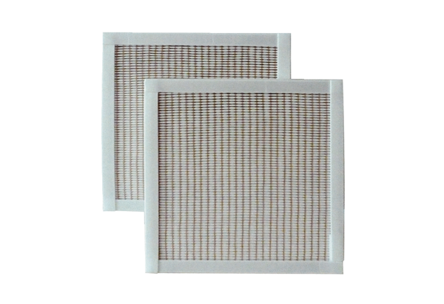Filtr powietrza, wymienny RF 25-5Opakowanie jednostkowe: 2 szt.Asortyment: C
Numer artykułu: 0093.0877Producent: MAICO

